Lípides – 03/10 – Aula da Ana
Colesterol se encontra como um álcool, encontrado apenas nos animais.
- 1 ovo (250mg)
- carnes vermelhas
- queijos
- principalmente nas vísceras (pele de frango)
- Colesterol 200 e LDL 100 ou < 50mgdL se já sofreu com colesterol
Gordura Alimentar
- Triglicérides 98%
- Monoglicerideos 1-2%
- Esteróis colesterol e fitoesterois
- Vit lipossolúveis
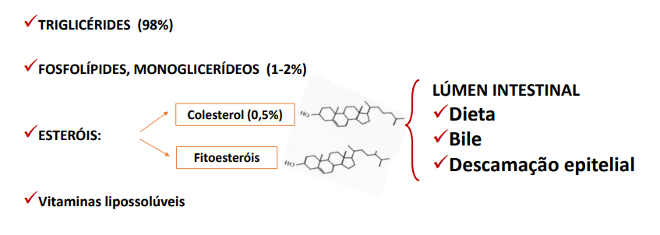
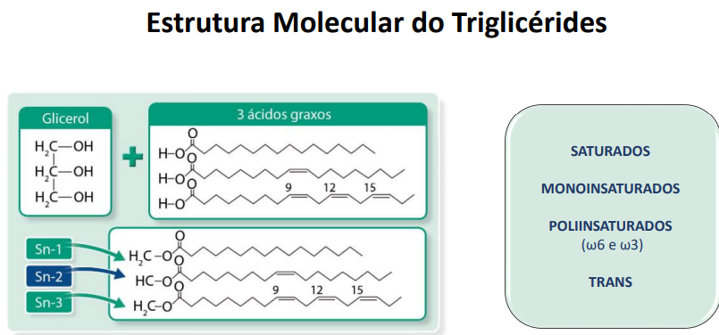

Colesterol + Ácido Graxo = Colesterol éster se transforma em gordura
- Ác oleico gordura monoinsaturada
- Colesterol éster/ Colesterol oleato

Hipercolesterolemia: colesterol
- Paciente: não come carne, leite (não consome gordura sat.) e IMC normal, mas tem colesterol
  - Diagnóstico:
  - Hipercolesterolemia primária (hetero e homozigótica) (dna – precisa de medicação de hormônios)
  - Secundária (pela alimentação ou alguma doença que leva ao do colesterol)
  - 1 a cada 4 pessoas tem colesterol
  - Consumo elevado é associado à doenças cardiovasculares.
- Quem é fator de risco (doenças cardiovasculares) não recomenda leite integral e sim o desnatado
Pois, integral tem cálcio, mas saturado, o desnatado tem saturado e cálcio.
Funções
- precursor de hormônios/ síntese de hormônios
- membrana celular
- precursor de ácidos biliares

Placa de aterosclerose: formada de colesterol
Corpo produz 800-1200 mg/dia
Consome 300 mg/dia

Fitoesterois compõe membrana dos vegetais (fonte: origem vegetal)
- absorve muito mais colesterol, e produz p/dia
- fitosterol quase não absorve secretado no lúmen intestinal
Cadeia longa
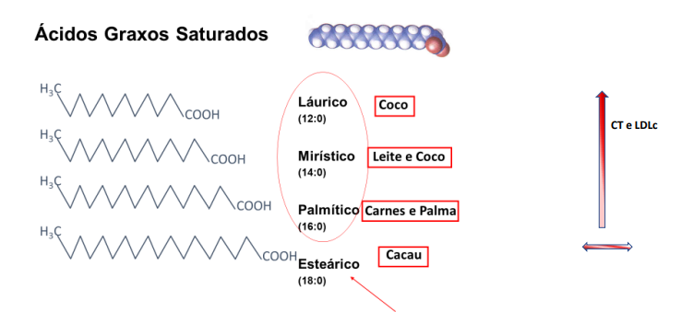
- Esses alimentos influenciam no colesterol total (quilomícron + VLDL) + HDL + LDL)
- Menos o esteárico (cacau) no fígado é uma enzima é transformada em esteáricos oleico (insaturado)
- >200mg é o ideal para colesterol total.
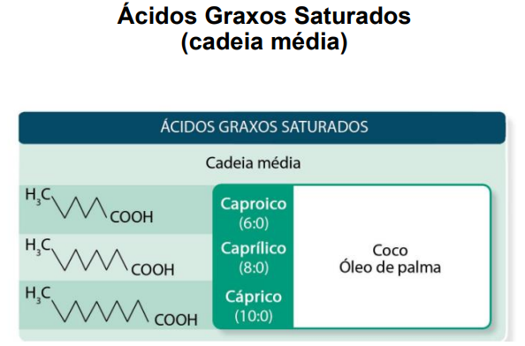
- Nenhuma função para quem não precisa
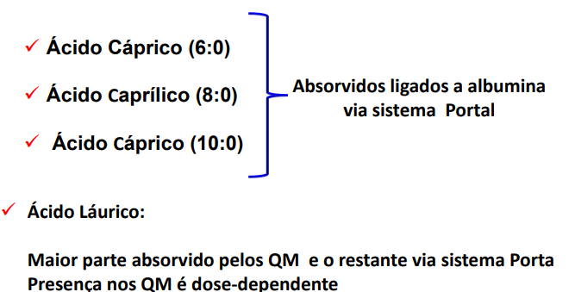
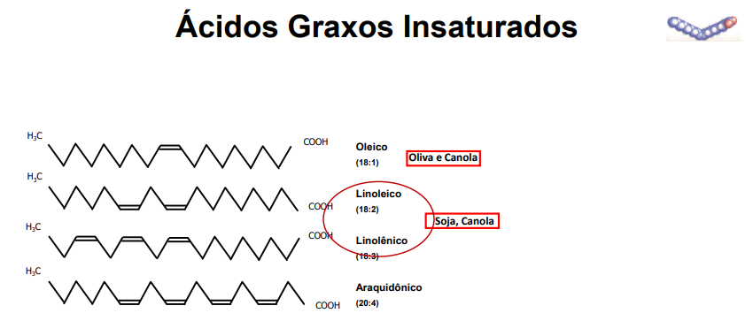
- Araquidônico (fonte: endógeno)
- São essenciais:
  - Linolênico (ômega 3)
  - Linoleico (ômega 6)
- Essas gorduras insaturadas não estão associados ao colesterol
- Os insaturados bloqueiam a síntese de ácidos graxos no fígado
- por isso, não pode consumir e altíssima quantidade não vai acontecer o bloquei pelos fatores de transcrição responsivo à esteroides (SREBP – síntese de a.g) no fígado triglicérides pois, ela não da conta de bloquear (tem um limite)
  - Ou seja, eles podem o depósito de gorduras no fígado
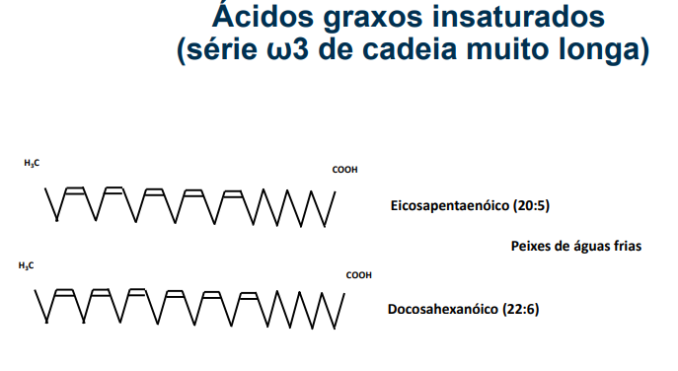
- Não precisa suplementar ômega 3 na dieta! O de soja e canola já bate as recomendações.
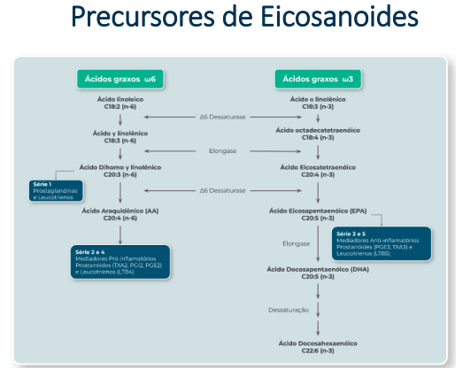
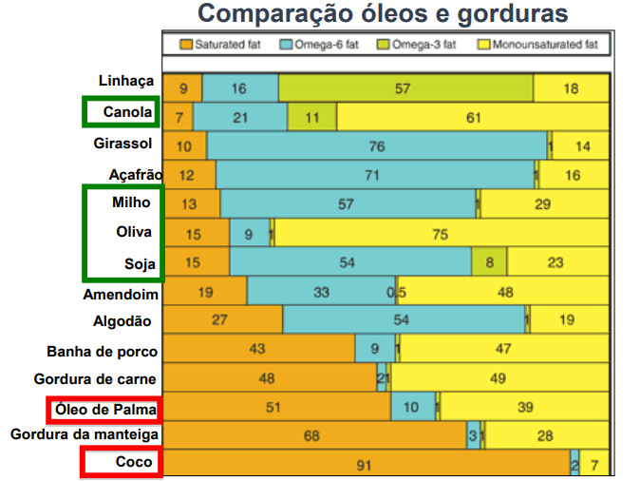
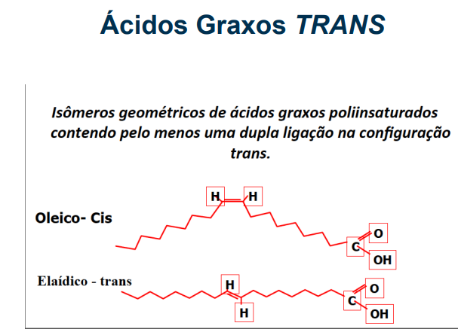
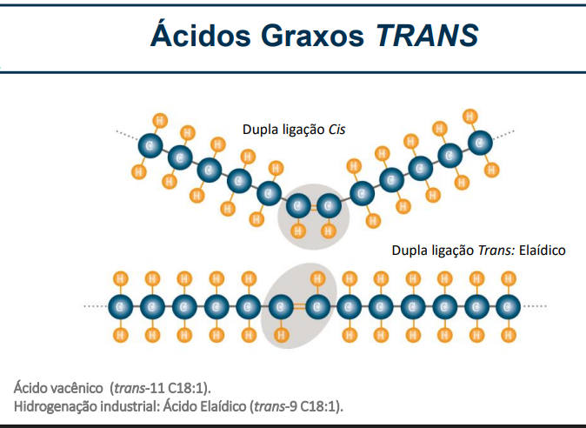
Digestão de gorduras!
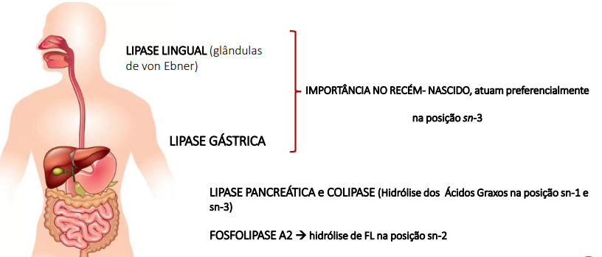
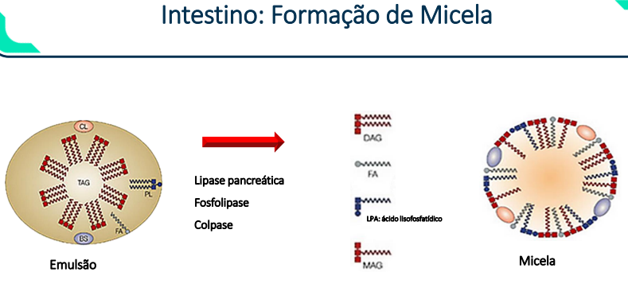
- Gordura é transportada se juntando a proteína, colesterol livro, fosfolípide (solúveis em água).
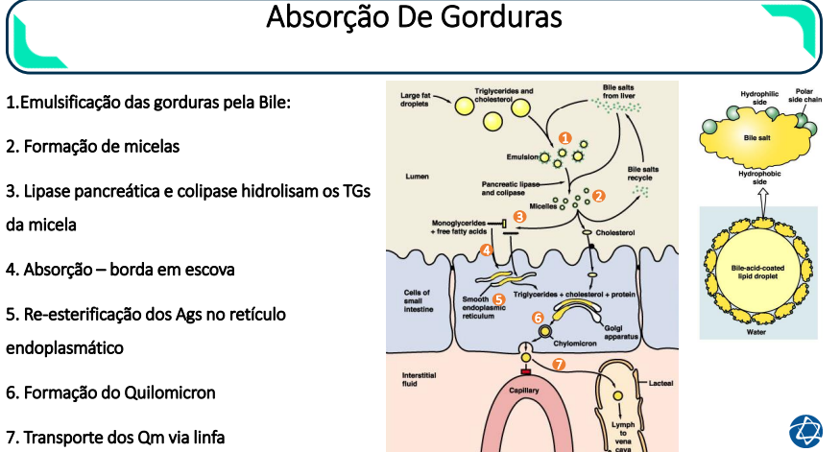
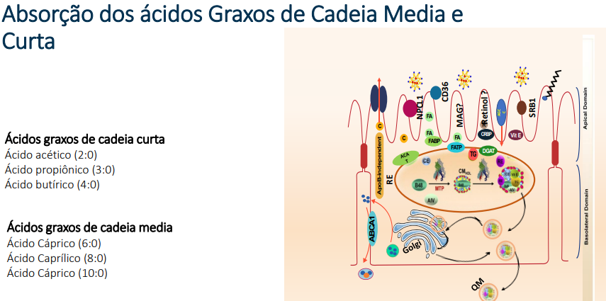
- Não precisa de quilomícron vai direto pro fígado
Interior da lipoproteína: TG, colesterol éster (insolúvel em água)
Externo: Colesterol livre, ApoA1 e fosfolipídeos
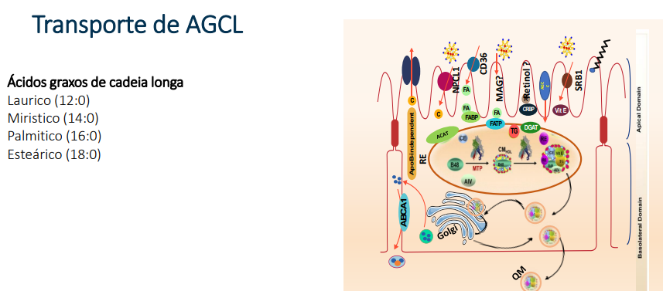
- Precisa de quilomícron
- Colesterol absorvido pela NPCL1
- Quando tudo isso se junta se forma quilomícron (transporte de gordura alimentar)
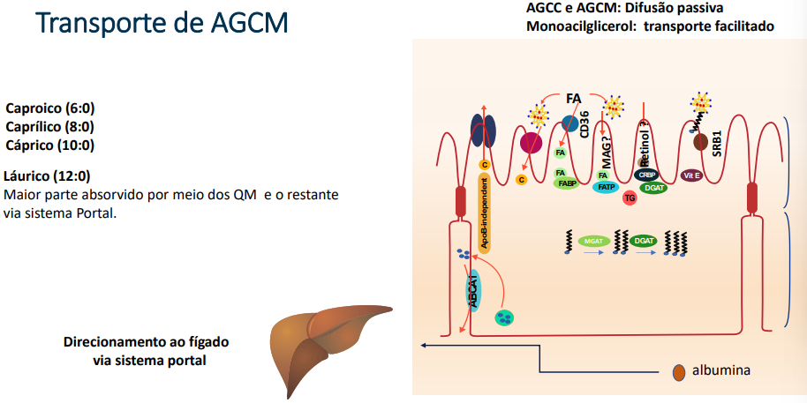

Lipoproteínas e o transporte de lípides
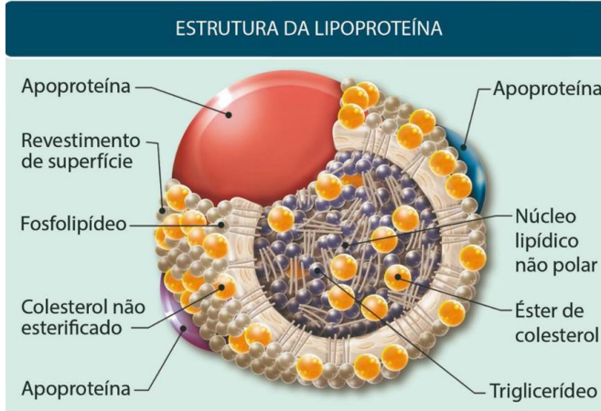
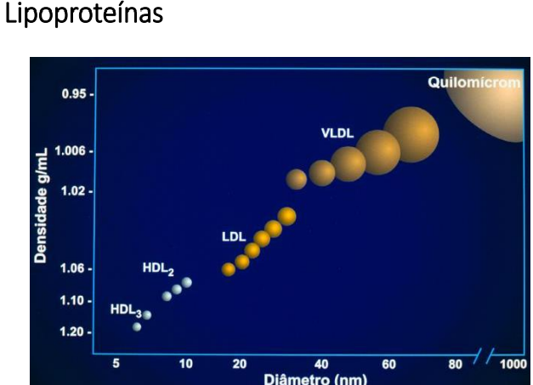
- HDL: lipoproteína antiaterogênica proteínas (APOA1)
- LDL: aterogência
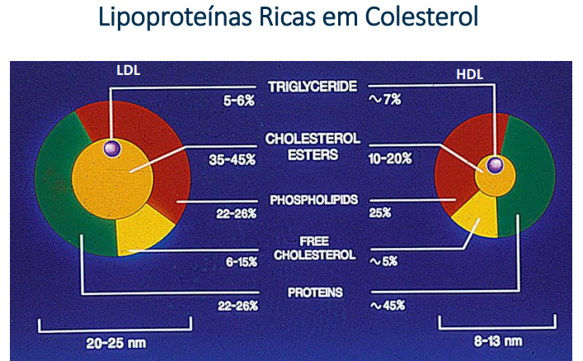
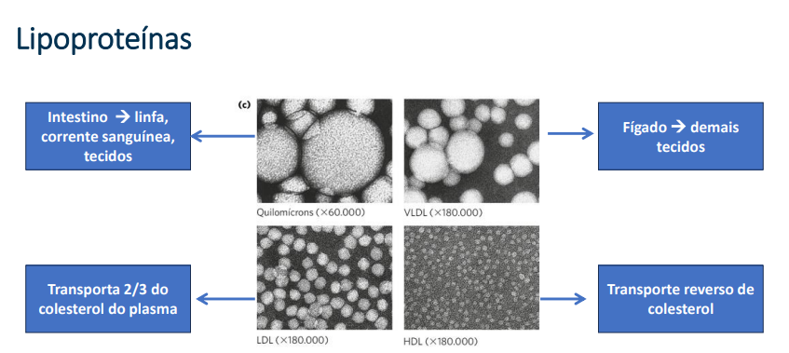
- HDL antioxidante, retira colesterol.
- LDL transporta mais colesterol
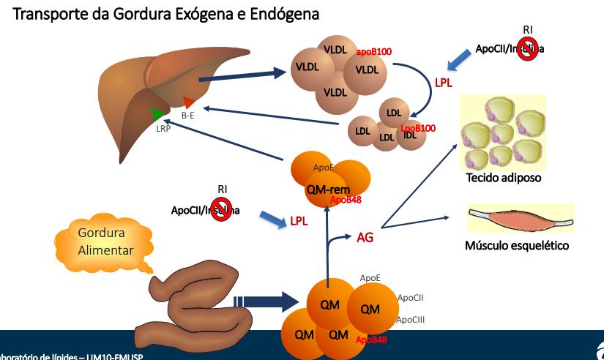
- Gordura alimentar intestino quilomícron grande via linfática lipase (APoCII ativa e a ApoCIII inibe) hidrolisa TG (para reduzir de tamanho) sai AG (vai pro adiposo e músculo em menor parte) corrente sanguínea fígado (receptores B-E que reconhecem as apoproteina) e o restante do quilomícron é captado pelo fígado (LRP) exporta essa gordura em VLDL (fígado recebe e sintetiza gordura) lipases quebra VLDL LDL (menor tamanho) fígado
- Paciente resistente a insulina TG (pois insulina ativa as ApoCII)

1. Gordura Exógena (da alimentação)
- Origem: gordura ingerida no intestino → formação dos quilomícrons (QM).
- Composição: ricos em triglicerídeos.
- Apolipoproteínas: ApoB48, ApoCII, ApoE.
- Destino:
  - Passam pela circulação.
  - Sofrem ação da lipoproteína lipase (LPL) (ativada pela ApoCII).
  - Isso libera ácidos graxos (AG) → usados pelo músculo esquelético (energia) e estocados no tecido adiposo.
- Resultado: restam os quilomícrons remanescentes (QM-rem), que retornam ao fígado via receptor (LRP).

2. Gordura Endógena (produzida pelo fígado)
- Origem: fígado produz VLDL (very low density lipoprotein) ricas em triglicerídeos.
- Apolipoproteína principal: ApoB100.
- Destino:
  - Sofrem também ação da LPL → liberam AG para músculo e tecido adiposo.
  - VLDL vai se transformando em IDL e depois em LDL.
- LDL: transporta colesterol para os tecidos, mas em excesso pode se depositar nas artérias.

3. Papel das Apolipoproteínas
- ApoB48: exclusiva dos quilomícrons.
- ApoB100: exclusiva da VLDL/LDL.
- ApoCII/insulina: ativa a LPL (essencial para liberação de AG).
- ApoCIII: inibe a LPL (lipases)
- ApoE: reconhecida pelo fígado para capturar os remanescentes.

Resumo do processo
- Intestino → QM → LPL → ácidos graxos → músculo/adiposo → QM-rem para fígado.
- Fígado → VLDL → LPL → ácidos graxos → músculo/adiposo → IDL → LDL → entrega colesterol aos tecidos.
Em palavras simples:
- Exógeno (alimentar): intestino → QM → tecidos/fígado.
- Endógeno (hepático): fígado → VLDL/LDL → tecidos.
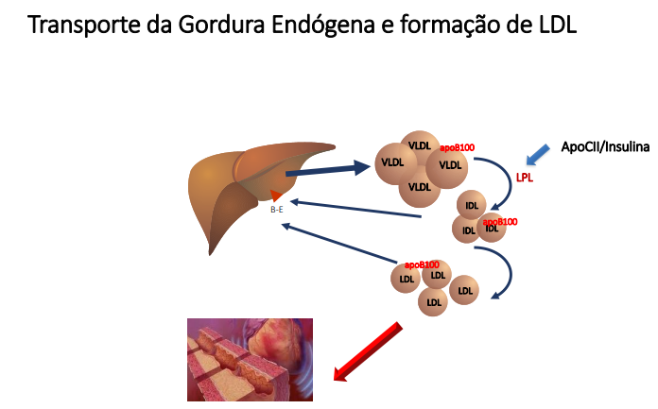
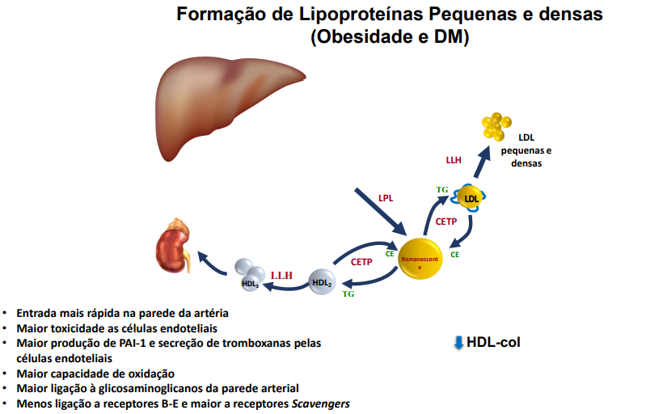
- Gordura saturada: formação de LDL pequena
- VLDL (grande – pois Obesidade e DM) gera LDL pequenas
- Obesos e DM: LDL e TG e HDL densa
- Não tem como HDL, só nos casos de DM e obesidade que HDL, único jeito de mudar o HDL.
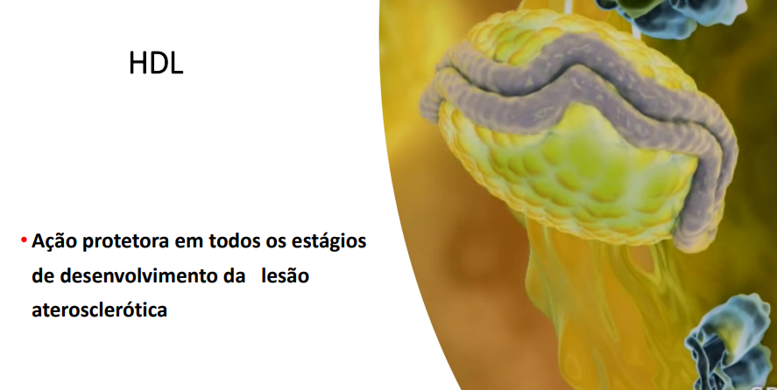
- Produzido no intestino e fígado, e por hidrolise de proteínas. (APOA 1).
- HDL não muda só pode diminuir se for DM ou obeso.
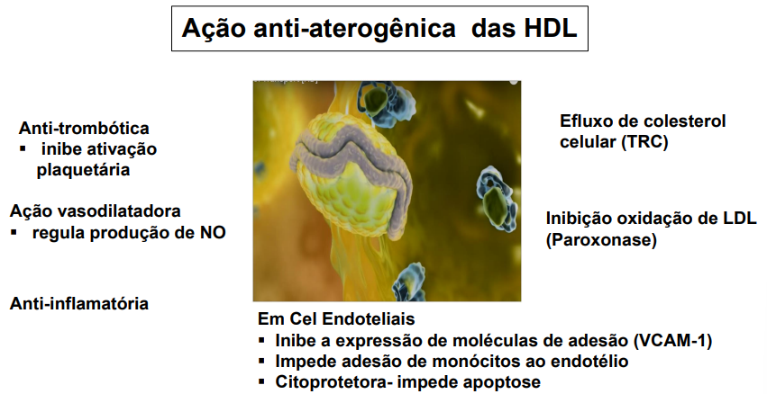
- Função: antiaterogênica (TRC)
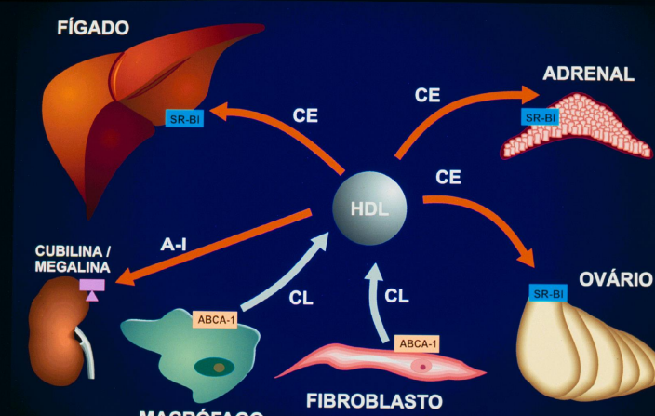
- Quando ela tira o colesterol da parede aterosclerótica fígado (transporte direto) e redistribui o colesterol p/ locais necessários.
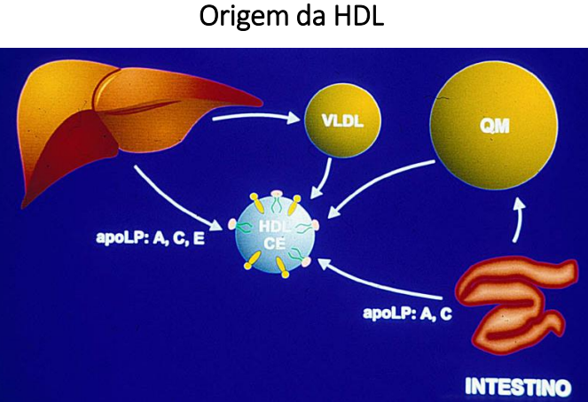
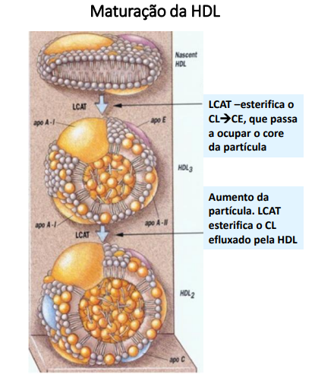
Transporte Reverso de Colesterol
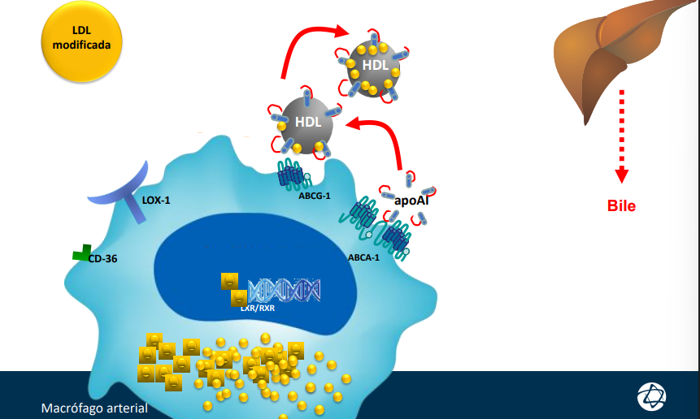
- LDL modificada (oxidada) entra no macrófago arterial fator de transcrição transcreve os genes para ABCG-1 e ABCA-1 (que facilitam a saída do colesterol) ApoA1 e fosfolípide (precursores de HDL solúveis em água) tiram o colesterol formando HDL (com colesterol, lípides) tirando o resto do colesterol da parede da artéria levando para fígado exporta o colesterol p/ fazer ácido biliar.

Absorção e síntese de colesterol
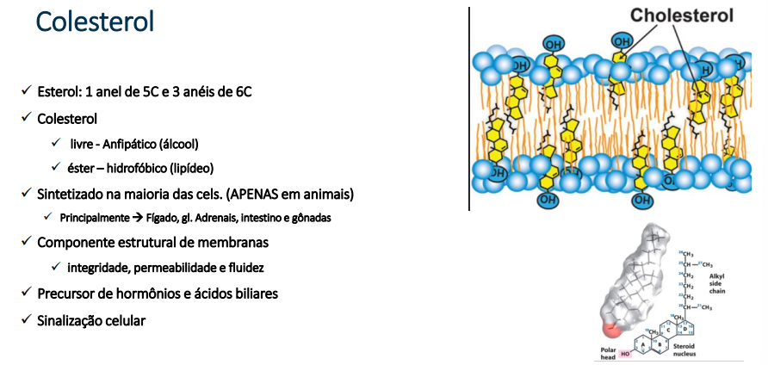
- Secretar bile no intestino libera colesterol também.
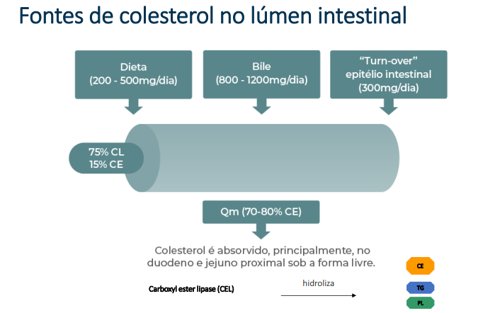
- Colesterol livre (alimentação) é a maior parte no lúmen.
- Colesterol cai na grande circulação por isso é mais distribuído para tecido adiposo e uma parcela pro fígado em forma pequena.
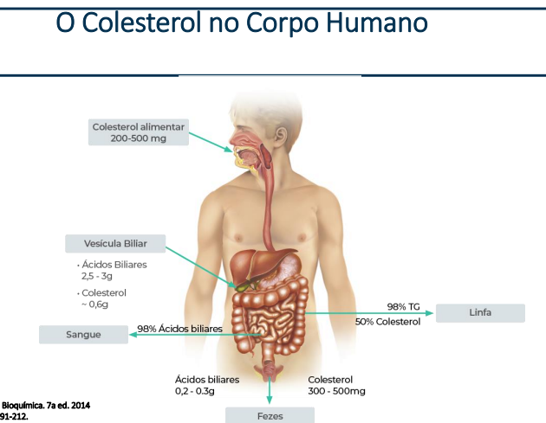
- Ácido biliar e TG taxa de absorção de gorduras da dieta
- Colesterol 50% e excreta nas fazes e armazena o resto em adiposo () e fígado.
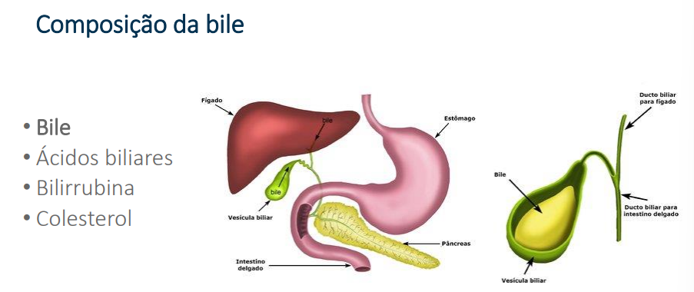
- Acido biliar é totalmente recuperado (voltando para o fígado)
- Enquanto q o colesterol 50% é excretado nas fazes
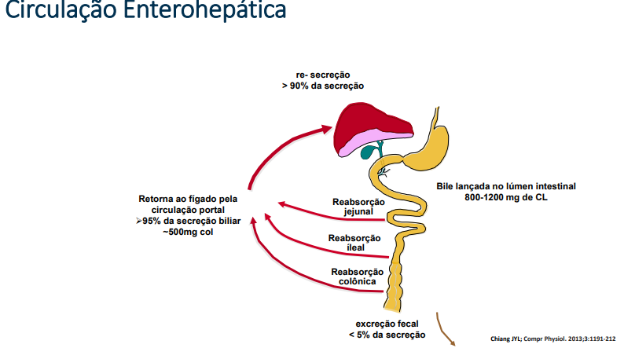
- Quanto mais acido biliar retornar feedback negativo menos é convertido e menos é excretado;
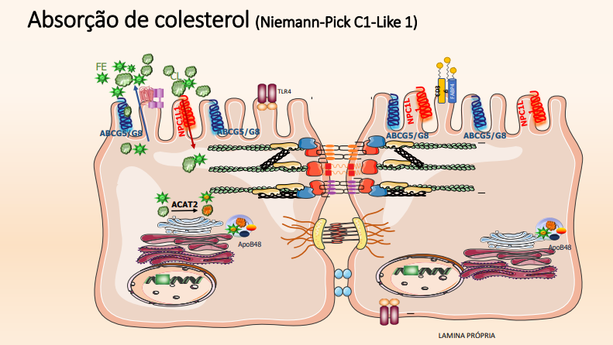
- Colesterol entra pela NPC1 N1 se liga no colesterol e internaliza ele ACAT2 coloca a.g no colesterol ( estabilidade e reativa impedindo que seja lançada para fora do lúmen por um outro receptor – ABCG5/G8) e colesterol é esterificado no reticulo (a parte não esterificada retorna para o lúmen pela ABCG5/G8 e pode ser excretado) secretado na linfa absorvendo colesterol
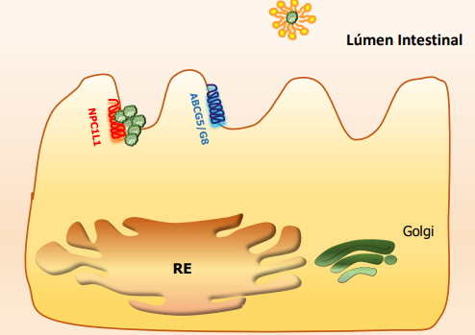
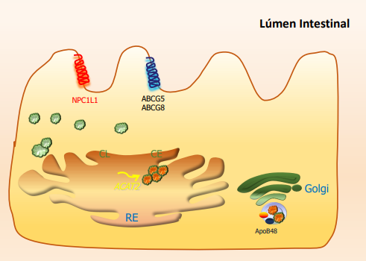
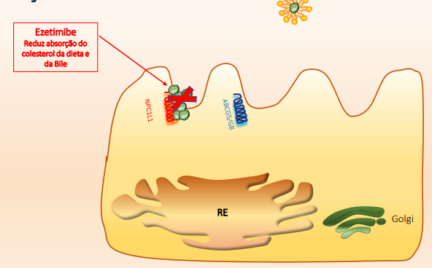
- Ezetimibe bloqueia a proteína NPC1L! e não internaliza colesterol no quilomícron, fígado, VLDL e LDL colesterol no plasma saindo nas fazes.

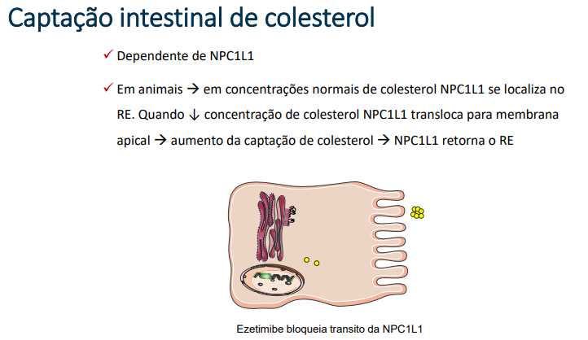
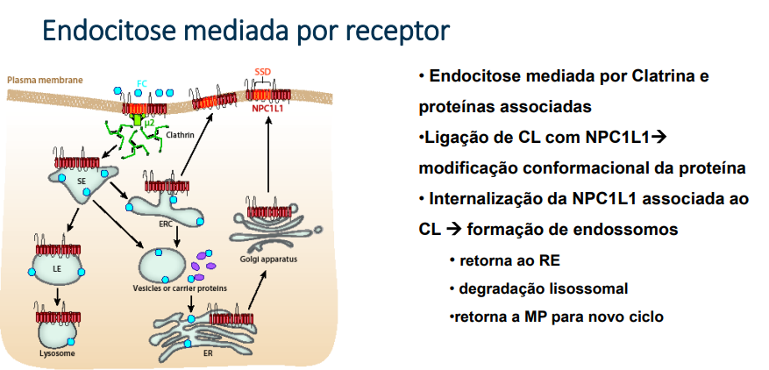
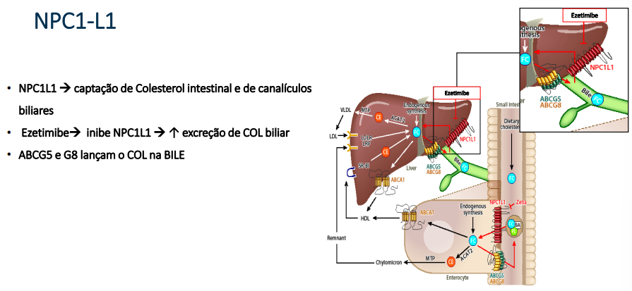
- Capta/recupera de volta o colesterol jogado para bile.
- Ezetimibe bloquei a absorção e a reabsorção (nos canalículos biliares), jogando + colesterol no lúmen intestinal (excretando mais nas fezes) e reabsorvido.
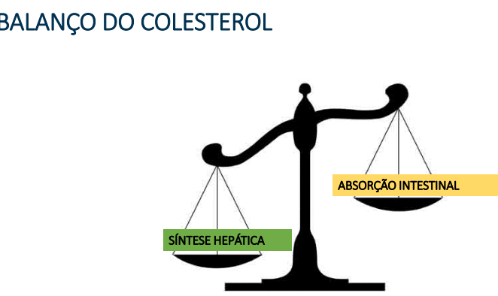
- Quanto absorve sintetiza
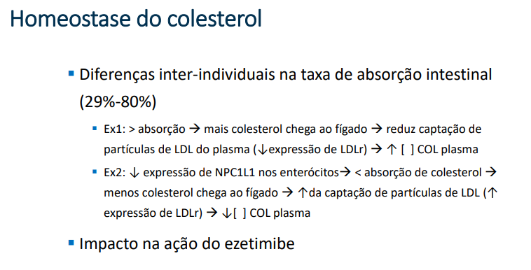

Síntese de colesterol
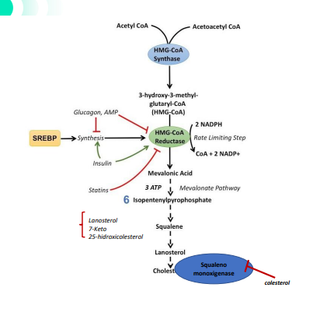
- SREBP (fator de transcrição – proteínas) comunica o que tem que ser transcrito para o núcleo
Estatina/glucagon bloqueia a HMG-CoA não transformar em HMG-CoA não forma copos cetônicos como fonte de energia
Insulina estimula a HMG-CoA.

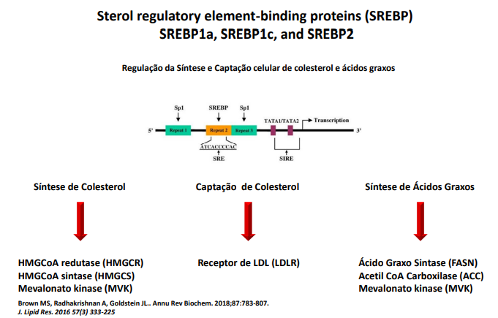
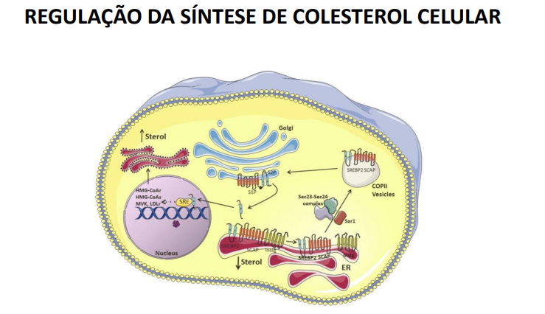
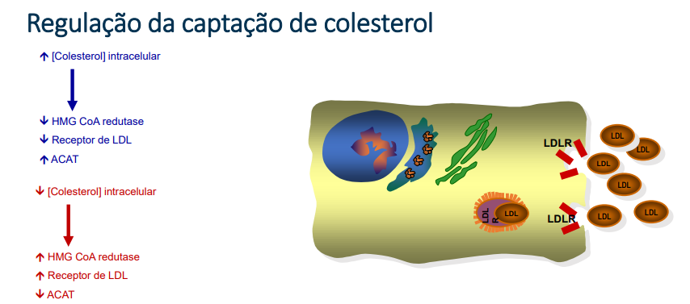

Papel dos fitosteróis
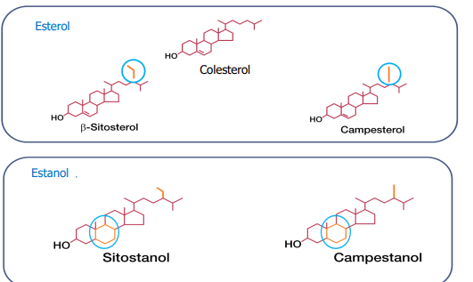
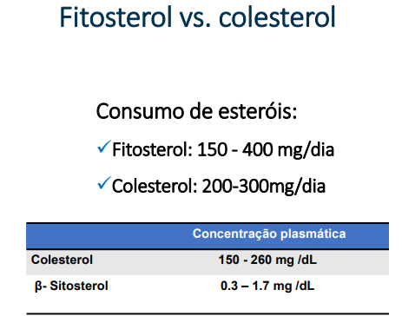
- Se tiver com fitosterol significa consumo de vegetais;
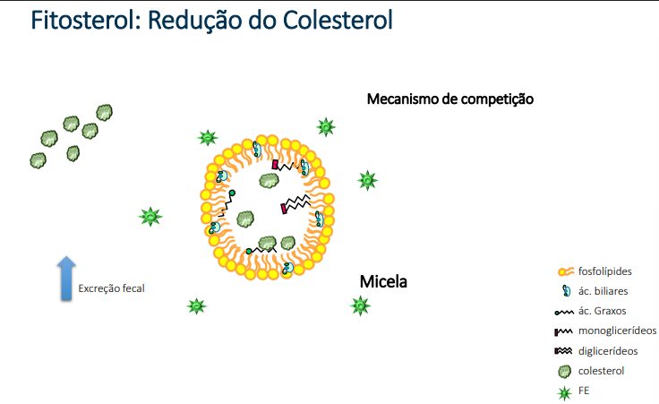
Colesterol e Fitosterol competem: fitosterol afinidade pelas micelas desloca o colesterol das micelas excreção de colesterol.
Absorção Fitosterol: mesmo transportador do colesterol (NPC1L1)
- Entra + fitosterol na célula a ACAT2 não esterifica o fitosterol por inteiro (99,5%) (pois tem + afinidade com colesterol) ABCG5/8 volta para o lúmen (retorna) dentro da micela e no plasma
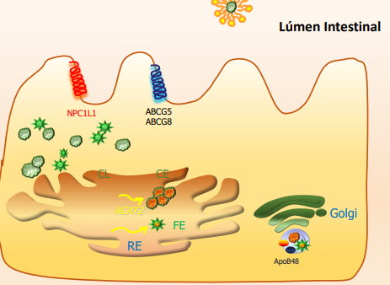

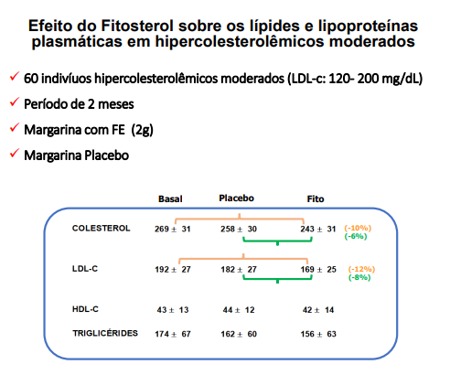
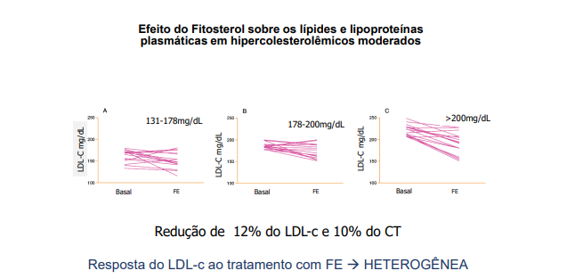
- Funciona melhor em indivíduos com mais colesterol.
- E não funciona igual nas outras pessoas, algumas colesterol e outras .
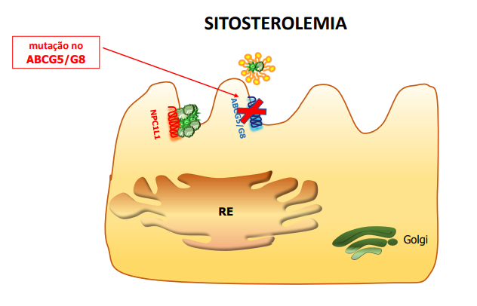
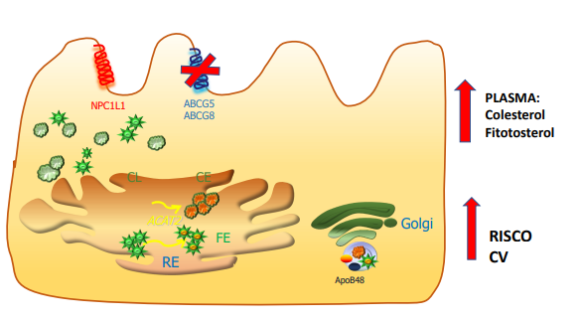
- Acumula mais colesterol e fitosterol não é jogado para fora
- Fitosterol na artéria (e era pra ter colesterol)
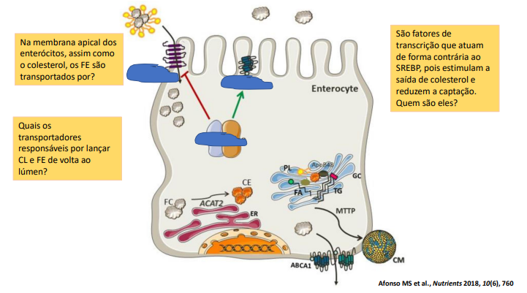
  - NPC1L1
  - ABCG5/8
  - LXR e RXR
